Түләнмәгән ЮХИДИ штрафларының күләме ике тапкырга артачак

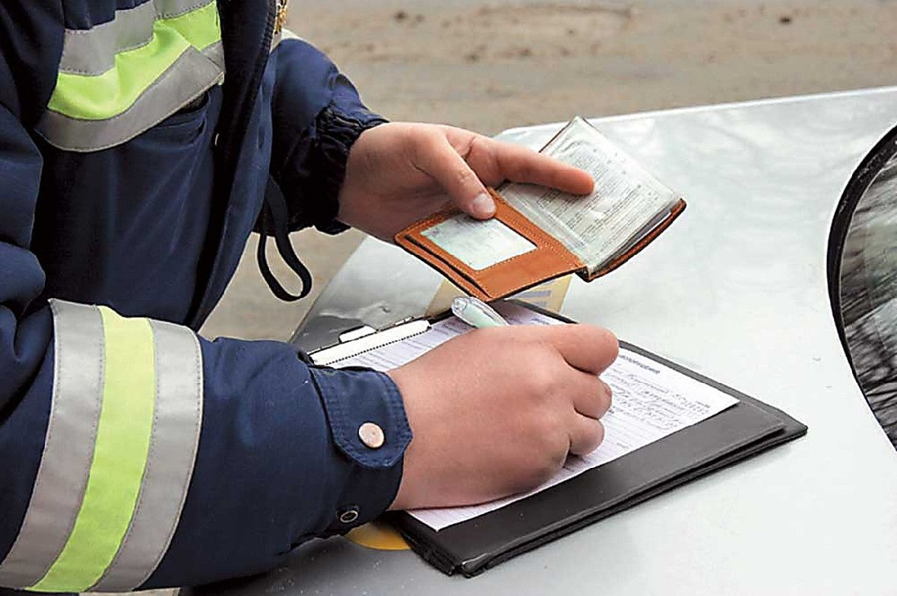
Ярты ел эчендә ЮХИДИ штрафлары буенча бурычлыларга 14 меңнән артык административ материал төзегәннәр.
Түләнмәгән ЮХИДИ штрафының күләме ике тапкыр арта. Бу хакта республика Дәүләт автоинспекциясендә хәбәр итәләр.
Ярты ел эчендә ЮХИДИ штрафлары буенча бурычлыларга 14 меңнән артык административ материал төзегәннәр.
Нәтиҗәдә, 9 мең кешенең штрафлары ике тапкырга арткан, тагын 416 кеше мәҗбүри эшләргә тартылган.
Шулай ук суд приставлары бурычларны түләтү өчен сатылырга мөмкин булган машиналарны кулга ала. Агымдагы елның 6 аенда бурычлыларның 234 транспорт чарасы кулга алынган.
Дәүләт автоинспекторлары штрафлар салынган көннән алып алтмыш көннән дә соңга калмыйча түләнергә тиеш, дип искәртә.
Юл хәрәкәте кагыйдәләрен бозган өчен штрафны егерме көн эчендә түләгәндә аның суммасы яртылаш кими. Бу очракта исерек хәлдә транспорт чарасы белән идарә итү кебек кабат һәм тупас бозулар искәрмә булып тора.
29.07.2020 ел

